LEMBAR STATUS DOKUMEN DAN DATA

PT.CHITOSE INTERNASIONAL Tbk.

Jl. Industri III No. 5 Leuwigajah-Cimahi
Judul : |  |  |  | No. Dokumen |  |  | : ENG.P.3.
PROSEDUR PERBAIKAN SARANA BERDASARKAN PERMINTAAN DARI EKSTERNAL |  |  |  | Revisi |  |  | : N
 |  |  |  | Tgl.Efektif |  |  | : 15 September 2023
PENYUSUN |  |  |  | YANG MENYETUJUI
Nama | Jabatan |  | 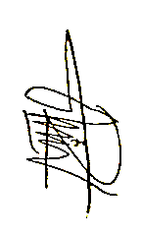  Tandatangan | Nama | Jabatan |  |  | 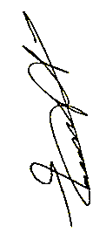  Tandatangan
Gatria G.R | WAKARU |  |  | Ruby K.T | MANAGER
DOKUMEN YANG BERHUBUNGAN

PROSEDUR PEMBUATAN BARU, PEMELIHARAAN, OVERHOUL DAN PERBAIKAN ALAT/ MESIN (P-PPOPA/M)
DISTRIBUSI SALINAN CINT-INTRANET ISO

BOD

MR
ALL MANAGER

ALL PIC DEPT

CMS/ PPD

CAP ASLI / SALINAN DI SINI CAP TERKENDALI / TIDAK TERKENDALI DI SINI CAP KADALUARSA DI SINI

Penerima Salinan Terkendali Garis Bawah Menunjukkan Pemegang Dokumen ini
- TUJUAN
Prosedur ini dibuat sebagai pedoman dalam proses ataupun tata cara perbaikan dari sarana milik PT. Chitose yang berada di eksternal dan yang diminta oleh pihak Eksternal untuk diperbaiki oleh pihak Internal (Engineering PT. Chitose Internasional, Tbk). yang bertujuan untuk menghindari terjadinya ketidaksepahaman terkait tanggung jawab jika terjadi permasalahan setelah perbaikan

- RUANG LINGKUP
  - Prosedur ini meliputi proses administrasi perbaikan sarana di eksternal mulai dari pengajuan permintaan sampai dengan serah terima hasil perbaikan setelah proses verifikasi dan validasi hasil perbaikan disetujui oleh eksternal (pemohon) dan pihak internal (PT. Chitose)
  - Semua sarana milik PT. Chitose Internasional Tbk seperti Dies, Jig, mesin, dan sarana lainnya yang digunakan dan disimpan oleh pihak eksternal.

- DEFINISI
  - Sarana
Adalah segala sesuatu yang dipakai sebagai alat atau media untuk mencapai tujuan.
  - Pihak Eksternal
Adalah pihak atau perusahaan yang berada diluar PT. Chitose Internasional Tbk, yang mempunyai hubungan Kerjasama usaha dan menggunakan sarana yang dimiliki oleh PT. Chitose Internasional Tbk
  - Pihak Internal
Adalah pihak yang berada di lingkungan PT. Chitose Internasional, Tbk yang berkaitan dan berperan dalam proses perbaikan sarana seperti Engineering, QC, R&D, Akunting, CMS, SCM, dan lain-lain
  - Surat Permintaan Dari Eksternal
Adalah surat tertulis dan resmi yang diajukan oleh pihak eksternal yang berisi permintaan perbaikan sarana, dengan menggunakan Formulir permintaan perbaikan dan monitoring alat/mesin eksternal
  - Surat Jalan dari Eksternal
Adalah surat pengantar yang menyertai barang yang dikirim oleh pemasok atau sub kontraktor ke Chitose
  - Berita Acara Perbaikan Sarana
Adalah dokumen yang diterbitkan atau dikeluarkan oleh PT. Chitose berkaitan dengan penyerahan hasil perbaikan sarana, sebagai bukti sah atas perbaikan yang sudah dilaksanakan sampai dengan hasil trial dinyatakan “OK“ oleh QC PT. Chitose (Engineering PT. Chitose Internasional, Tbk)
  - Surat Jalan dari Internal
Adalah surat pengantar yang menyertai barang berupa hasil perbaikan sarana yang dikirim oleh PT. Chitose Internasional Tbk ke eksternal (Subkon)
  - Surat Permintaan Trial
Adalah surat yang dikirimkan ke bagian QC untuk ikut dan menjalankan proses Trial terhadap sarana yang sudah diperbaiki dan akan diserahkan ke pemohon
  - Trial atau Uji Coba
Adalah Proses uji coba terhadap hasil perbaikan sarana sesuai dengan kondisi sebenarnya dengan menggunakan mesin sebenarnya dimulai dari setting sampai dengan hasil dinyatakan “OK”
  - Analisa Hasil Trial
Adalah analisa terhadap hasil trial yang diisikan ke dalam form berita Acara serah terima sarana produksi hasil perbaikan, pada poin Verifikasi hasil uji coba baik oleh QC maupun Engineering
  - Standar Penilaian Hasil Trial Oleh QC
Adalah standar penilaian terhadap hasil uji coba dari aspek QC atas perbaikan sarana yang minimal menilaia terhadap aspek Visual, Dimensi terukur, dan kekuatan
  - Surat Permintaan Verifikasi dan Validasi Sarana dari Eksternal
Adalah surat yang dibuat oleh pihak eksternal untuk sarana yang dibuat sendiri oleh pihak eksternal (bukan oleh PT. Chitose) atau sarana dibuat dan milik PT. Chitose akan tetapi dimodifikasi oleh pihak eksternal, dengan menggunakan Formulir permintaan perbaikan dan monitoring alat/mesin eksternal
  - Tanda dan Bukti Verifikasi dan Validasi dari Internal Untuk Sarana di Eksternal
Adalah tanda yang diberikan oleh pihak internal dalam hal ini adalah QC PT. Chitose Internasional, Tbk, sebagai bukti bahwa sudah dilakukan Trial dengan hasil “OK“ sesuai hasil standar.
  - Jadwal Pengecekan Rutin Sarana Eksternal
Adalah aktivitas pengontrolan untuk sarana milik PT. Chitose yang berada di eksternal guna mengidentifikasi kondisi sarana sebagai Upaya tindakan preventif.

- KETENTUAN UMUM
  - Surat permintaan perbaikan atau surat permintaan verifikasi dan validasi sarana dari eksternal harus mempergunakan Formulir Permintaan Perbaikan dan Monitoring Alat / Mesin Ekternal dengan kode formulir CINT/ENG/F-018/ Formulir Permintaan Perbaikan dan Monitoring Alat / Mesin Ekternal
  - Formulir Permintaan Perbaikan dan Monitoring Alat / Mesin Ekternal harus diisi lengkap, tepat, jelas, sesuai dengan ketentuan dalam formulir tersebut
  - Jika terdapat butir isian yang tidak terisi dengan benar dalam Formulir Permintaan Perbaikan dan Monitoring Alat / Mesin Ekternal, maka formulir dikembalikan kepada PIC, untuk diisi kembali
  - PIC eksternal yang berhak untuk melakukan validasi dalam Formulir Permintaan Perbaikan dan Monitoring Alat / Mesin Ekternal adalah PIC yang ditunjuk oleh pihak eksternal
  - PIC untuk isian di internal PT. CINT terkait pelaksana dalam Formulir Permintaan Perbaikan dan Monitoring Alat / Mesin Ekternal adalah PIC yang ditunjuk oleh pihak Internal
  - jika sarana yang diperbaiki adalah sarana milik internal dengan perjanjian Kerjasama jual beli, maka segala biaya dan penyusunan RAB menjadi tanggung jawab pihak internal.
  - Jika sarana yang diperbaiki adalah sarana milik eksternal atau sarana internal tapi telah dilakukan modifikasi oleh pihak eksternal dengan perjanjian Kerjasama peminjaman sarana, maka segala biaya menjadi tanggung jawab pihak eksternal akan tetapi RAB tetap disusun oleh pihak internal
  - Untuk sarana yang dibuat atau dimodifikasi oleh pihak eksternal, maka tetap harus dilakukan proses verifikasi dan validasi oleh pihak Internal PT. CINT dengan melakukan trial proses yang harus dilakukan dilokasi pemohon (eksternal).
  - Khusus permintaan hanya untuk proses verifikasi dan validasi sarana, setelah dilakukan Trial dan dinyatakan “OK” oleh pihak QC, maka wajib tanda atau tulisan “Sudah Terverifikasi” oleh Enginering yang artinya bahwa sarana tersebut sudah sesuai dengan standar persyaratan PT. CINT dan boleh dipergunakan.
  - Jika sarana adalah sarana baru atau ada perubahan design maka R&D harus terlibat dalam proses perbaikan ataupun trial dan pemberian support gambar
  - Segala kejadian dalam proses trial dan kesimpulannya harus tercatat dan dituangkan dalam laporan trial oleh bagian QC dan dibagikan kepada bagian lain di internal yang terlibat juga pihak eksternal
  - Setelah Trial selesai dan dinyatakan “OK”, maka dibuat berita acara serah terima ke pihak eksternal dengan mengisi Formulir Berita Acara Serah Terima Sarana Produksi Hasil Perbaikan
  - Formulir Berita acara serah terima harus ditanda tangani secara manual dan harus dilakukan di tempat kejadian perkara, oleh personal yang mewakili sesuai dengan kolom yang tersedia sebagai bukti bahwa serah terima sudah melewati tahapan yang dipersyaratkan dan disetujui oleh kedua belah pihak.
  - Segala keluhan atau complain setelah ditandatangani berita acara, maka akan diselesaikan sesuai dengan perjanjian yang sudah disepakati.
  - Proses permintaan perbaikan ataupun permintaan untuk verifikasi dan validasi tetap harus mempergunakan Formulir Berita Acara Serah Terima Sarana Produksi dan Hasil Perbaikan Ketika diserahkan.
  - Copy Formulir Berita Acara Serah Terima Sarana Produksi Hasil Perbaikan yang sudah diisi dan ditanda tangani harus di bagikan kepada Departemen Akunting (Fiaco) dan departemen terkait, bisa secara digital atau hardcopy
  - Sarana yang dikirimkan oleh pihak eksternal ke pihak internal ataupun sebaliknya harus disertai dengan surat jalan dan harus dipastikan barang yang dikirim sudah sesuai, baru diterima
  - Surat jalan di internal ataupun di eksternal harus diarsipkan oleh masing-masing.
  - Lembar surat jalan dari internal yang sudah ditanda tangani oleh pihak eksternal untuk lembar lainnya harus dibawa kembali dan dilampirkan bersama Formulir Berita Acara Serah Terima Sarana Produksi Hasil Perbaikan yang sudah diisi, dan diarsipkan di internal (PT. Chitose Internasional, Tbk)
  - Ketika akan mengirimkan sarana ke eksternal dan proses trial, maka pihak yang memperbaiki sarana tersebut (dalam hal ini Engineering PT. Chitose Internasional, Tbk), harus mengirimkan permohonan resmi ke bagian QC, yaitu Surat Permintaan Trial yang mana bisa berupa digital (Email) atau hardcopy. Atau sesuai dengan ketentuan dari QC
  - Tata cara proses pelaksanaan perbaikan, pemeliharaan, overhaul, dan pembuatan baru diatur dalam Prosedur Pembuatan Baru, Pemeliharaan, Overhoul Dan Perbaikan Alat/ Mesin (P-Ppopa/M) dari Engineering

- TANGGUNG JAWAB
  - Engineering
    - Melakukan perbaikan, perawatan, ataupun pembuatan part komponen yang dibutuhkan untuk perbaikan, sesuai dengan Formulir Permintaan Perbaikan dan Monitoring Alat / Mesin Ekternal
    - Memastikan proses perbaikan sesuai dengan prosedur ini.
    - Mengisi Formulir Permintaan Perbaikan dan Monitoring Alat / Mesin Ekternal sesuai dengan tanggung jawabnya
    - Membuat dan mengisi Formulir Berita Acara Serah Terima Sarana Produksi Hasil Perbaikan sesuai tanggung jawabnya
    - Memastikan Surat Jalan dari Eksternal terhadap sarana yang diminta diperbaiki ada dan diarsipkan
    - Memastikan untuk membuat Surat jalan keluar untuk menyertai sarana yang akan dibawa keluar ke pihak eksternal
    - Memastikan surat jalan dari internal ditanda tangani oleh pihak eksternal dan salah satu lembarnya diarsipkan di internal
    - Melakukan pengecekan Rutin Sarana milik PT. Chitose yang ada di Eksternal secara berkala (dapat 1 bulan sekali atau sesuai dengan kebutuhan)
    - Menjalankan dan mensosialisasikan prosedur ini ke departemen terkait di internal dan pihak eksternal.
  - QC
    - Melakukan proses verifikasi dan validasi terhadap hasil trial sesuai standar terhadap sarana yang akan diserahkan ke pihak eksternal.
    - Mendampingi bagian Engineering setiap kali melakukan pengecekan Rutin Sarana Eksternal atau Sarana Ekstenal Sudah Diperbaiki secara berkala
    - Memberikan data hasil verifikasi hasil uji coba, yang nantinya akan diisikan oleh bagian Engineering ke Formulir Berita Acara Serah Terima Sarana Produksi Hasil Perbaikan.
    - Memberikan data penunjang untuk proses Verifikasi dan validasi sebagai dasar dari Trial yang telah dilakukan
    - Memberikan inputan pada butir isian rekomendasi QC saat produksi masal pada Formulir Berita Acara Serah Terima Sarana Produksi Hasil Perbaikan
    - Memvalidasi dengan cara menandatangani Formulir Berita Acara Serah Terima Sarana Produksi Hasil Perbaikan
    - Membuat Notulen untuk proses Trial

  - Pihak Eksternal (Subkon, dll)
    - Mengisi Formulir Permintaan Perbaikan dan Monitoring Alat / Mesin Ekternal sesuai dengan tanggung jawabnya
    - Mengajukan permintaan verifikasi dan validasi jika ada sarana yang dibuat, dimodifikasi, atau rusak ke Pihak Internal dengan Mengisi Formulir Permintaan Perbaikan dan Monitoring Alat / Mesin Ekternal sesuai dengan tanggung jawabnya
    - Memastikan membuat dan menyertakan surat jalan ketika saat mengirim sarana ke pihak internal ketika akan diperbaiki
    - Menandatangani surat jalan dari internal ketika sarana dikembalikan untuk diarsipkan dan menyerahkan lembar lainnya ke pihak eksternal
    - Memvalidasi dengan cara menandatangani Formulir Berita Acara Serah Terima Sarana Produksi Hasil Perbaikan
    - Mengikuti segala rangkaian proses trial yang dilakukan dan tak segan untuk mengajukan tanggapan
    - Menjalankan Prosedur ini

- PROSES
  - Flow Chart Proses
    - Proses-1, Penerimaan permintaan dan sarana dari pihak eksternal dan validasi permintaan
Mulai
CINT/ENG/F-018/ Formulir Permintaan Perbaikan dan Monitoring Alat / Mesin Ekternal

Formulir Permintaan Perbaikan dan Monitoring Alat / Mesin Ekternal dari pihak ekternal diterima

Mengecek kepemilikan sarana:
- sarana milik internal, atau
- sarana milik eksternal, atau
- sarana milik internal modifikasi eksternal

Membedakan kategori tujuan permintaan yang di ceklis:
- Perbaikan, atau
- Verifikasi & Validasi

Sarana dikirim oleh pihak eksternal dan diterima oleh pihak internal

Surat jalan dari Eksternal
Cek Surat jalan, verifikasi sarana dan Qty sesuai surat jalan, dan tanda tangani surat jalan

Jika Perbaikan
Jika Verifikasi & Validasi

Proses Verifikasi & validasi sarana
(Detail proses lanjut ke Poin 6.1.3)

Proses Perbaikan sarana
(Detail proses lanjut ke Poin 6.1.2)

    - Proses-2, Tindakan di internal (Jika perbaikan)
- Jika sarana milik internal, maka biaya dan RAB untuk perbaikan sarana ditanggung oleh pihak internal
- Jika sarana milik eksternal atau sarana milik internal modifikasi eksternal, maka biaya perbaikan sarana ditanggung oleh pihak eksternal, tetapi RAB dibuat oleh pihak Internal
Lanjutan Proses

Jadwalkan perbaikan dan perbaiki sarana

Info dan kirim permintaan trial ke QC sekaligus rencanakan kapan Trial

Surat jalan dari Internal
Pengiriman sarana ke pihak eksternal dan bawa dokumen diperlukan

Penerimaan sarana oleh pihak eksternal dan tanda tangan surat jalan

Proses Trial oleh QC dan pembahasan hasil trial di lokasi pemohon

Hasil Trial OK

Hasil Trial NG
Serahkan sarana ke pihak eksternal

Formulir Berita Acara Serah Terima Sarana Produksi Hasil Perbaikan Ekternal

Isi dan update isian Formulir Permintaan Perbaikan dan Monitoring Alat / Mesin Ekternal
Jangan tanda tangani Berita Acara Serah Terima Sarana Produksi Hasil Perbaikan Ekternal dan isi detail hasil trial

Isi Berita Acara Serah Terima Sarana Produksi Hasil Perbaikan Ekternal dan tanda tangani oleh semua pihak

Surat jalan dari Eksternal
Proses pengarsipan Berita Acara
(Detail proses lanjut ke Poin 6.1.4)

Membuat surat jalan oleh pihak eksternal dan Bawa kembali sarana oleh pihak internal,

    - Proses-3, Tindakan di internal (Jika Verifikasi & validasi saja tanpa ada nya sarana diperbaiki)
Lanjutan Proses

Info dan kirim permintaan trial ke QC sekaligus rencanakan kapan Trial

Tim dari pihak internal ke lokasi pemohon dan bawa dokumen pendukung

Proses Trial oleh QC dan pembahasan hasil trial di lokasi pemohon

Hasil Trial NG
Hasil Trial OK

Beri tanda “Sudah Terverifikasi” pada sarana

Formulir Berita Acara Serah Terima Sarana Produksi Hasil Perbaikan Ekternal

Isi dan update isian Formulir Permintaan Perbaikan dan Monitoring Alat / Mesin Ekternal
Jangan tanda tangani Berita Acara Serah Terima Sarana Produksi Hasil Perbaikan Ekternal dan isi detail hasil trial

Isi Berita Acara Serah Terima Sarana Produksi Hasil Perbaikan Ekternal dan tanda tangani oleh semua pihak

Surat jalan dari Internal

Proses pengarsipan Berita Acara
(Detail proses lanjut ke Poin 6.1.4)
Membuat surat jalan oleh pihak eksternal dan Bawa kembali sarana oleh pihak internal, dan perbaiki sarana di internal

- Jika sarana milik internal, maka biaya dan RAB untuk perbaikan sarana ditanggung oleh pihak internal
- Jika sarana milik eksternal atau sarana milik internal modifikasi eksternal, maka biaya perbaikan sarana ditanggung oleh pihak eksternal, tetapi RAB dibuat oleh pihak Internal

    - Proses-4, Pengarsipan berita acara
Lanjutan Proses

Pengecekan Rutin Sarana Eksternal atau Sarana Ekstenal Sudah Diperbaiki
(Detail proses lanjut ke Poin 6.1.5)
Berita acara serah terima, surat jalan, lampiran dari QC, dll
Pengarsipan Berita Acara Serah Terima Sarana Produksi Hasil Perbaikan Ekternal beserta lampiran lainnya
Bagikan Berita Acara Serah Terima Sarana Produksi Hasil Perbaikan Ekternal beserta lampiran lainnya ke bagian Fiaco atau bagian terkait
Bawa kembali satu lembar surat jalan yang sudah ditanda tangani pihak eksternal
Bawa kembali Formulir Berita Acara Serah Terima Sarana Produksi Hasil Perbaikan beserta Formulir Permintaan Perbaikan dan Monitoring Alat / Mesin Ekternal yang dikirim sebelumnya oleh pihak pemohon

PC

    - Proses-5, Pengecekan Rutin Sarana Eksternal atau Sarana Ekstenal Sudah Diperbaiki

Selesai
Pengecekan rutin ke pihak eksternal oleh tim internal
Siapkan dan bawa Formulir Permintaan Perbaikan dan Monitoring Alat / Mesin Ekternal
Lanjutan Proses
Terdapat ketidak seuaian
Ada
Melaporkan laporan ke atasan
Kembali ke proses Poin 6.1.1
PC
Instruksikan kepada pihak eksternal untuk membuat surat permohonan perbaikan atau pun permohonan verifikasi dan validasi melalui Formulir Permintaan Perbaikan dan Monitoring Alat / Mesin Ekternal
Tidak ada
Laporan hasil pengecekan
Buat laporan hasil pengecekan
CINT/ENG/F-018/ Formulir Permintaan Perbaikan dan Monitoring Alat / Mesin Ekternal
  - Uraian proses Flowchart.
    - Terima Formulir Permintaan Perbaikan dan Monitoring Alat / Mesin Ekternal dari eksternal
    - Cek ceklis kategori sarana yang di ceklis pihak eksternal
      - Jika sarana milik internal, maka biaya dan RAB untuk perbaikan sarana ditanggung oleh pihak internal
      - Jika sarana milik eksternal atau sarana milik internal modifikasi eksternal, maka biaya perbaikan sarana ditanggung oleh pihak eksternal, tetapi RAB dibuat oleh pihak Internal
    - Kategorikan tujuan permintaan, yang sudah di ceklis oleh pihak eksternal:
      - Permintaan perbaikan sarana atau
      - Permintaan hanya untuk verifikasi dan validasi sarana saja
    - Terima Sarana beserta surat Jalan
    - Verifikasi sarana sesuai surat jalan
    - Tanda tangani surat jalan dan arsipkan
    - Jika permintaan perbaikan sarana, maka:
      - Validasi permintaan, jadwalkan dan delegasikan tugas dari atasan ke bawahan
      - Perbaiki/ rawat sarana sampai dengan selesai
      - Isi dan update isian Formulir Permintaan Perbaikan dan Monitoring Alat / Mesin Ekternal
      - Kirim dan infokan permintaan Trial ke QC
      - Rencanakan proses pengiriman sarana dan Trial
      - Buat Surat jalan keluar untuk sarana sudah diperbaiki
      - Siapkan dan bawa Formulir Berita Acara Serah Terima Sarana Produksi Hasil Perbaikan beserta Formulir Permintaan Perbaikan dan Monitoring Alat / Mesin Ekternal yang dikirim sebelumnya oleh pihak pemohon
      - Bawa sarana ke pihak eksternal (pemohon)
      - Lakukan proses Trial oleh QC
        - Pengecekan berdasarkan dimensi visual
        - Pengecekan berdasarkan dimensi terukur
        - Pengecekan berdasarkan kekuatan (jika diperlukan)
        - Beri keputusan oleh QC
      - Isi Formulir Berita Acara Serah Terima Sarana Produksi Hasil Perbaikan oleh Engineering
      - Bahas sarana terkait dengan hasil Trial dengan pihak eksternal (Engineering, QC, Pemohon)
        - Jika sarana sesuai, disetujui, dan tidak ada masalah (hasil keputusan QC Ok):
          - Serahkan sarana ke pihak eksternal
          - tanda tangani Formulir Berita Acara Serah Terima Sarana Produksi Hasil Perbaikan oleh semua pihak
          - Bawa kembali Formulir Berita Acara Serah Terima Sarana Produksi Hasil Perbaikan beserta Formulir Permintaan Perbaikan dan Monitoring Alat / Mesin Ekternal yang dikirim sebelumnya oleh pihak pemohon
          - Bawa kembali satu lembar surat jalan yang sudah ditanda tangani pihak eksternal
        - Jika sarana tidak sesuai, tidak disetujui, dan ada masalah (hasil keputusan QC NG)
          - Jangan tanda tangani Formulir Berita Acara Serah Terima Sarana Produksi Hasil Perbaikan oleh semua pihak
          - Isi dan update isian Formulir Permintaan Perbaikan dan Monitoring Alat / Mesin Ekternal
          - Bawa kembali Formulir Berita Acara Serah Terima Sarana Produksi Hasil Perbaikan beserta Formulir Permintaan Perbaikan dan Monitoring Alat / Mesin Ekternal yang dikirim sebelumnya oleh pihak pemohon
          - Bawa kembali sarana oleh pihak internal
          - Lampirkan surat jalan dari eksternal
          - Perbaiki sarana di internal sampai dengan selesai
          - Lakukan proses Trial kembali dengan mengulangi langkah ketika hendak membawa sarana keluar, sampai dengan sarana dinyatakan OK oleh QC
    - Jika permintaan hanya untuk verifikasi dan validasi sarana saja, maka:
      - Kirim dan infokan permintaan Trial ke QC
      - Rencanakan proses Trial dan dampingi QC
      - Siapkan dan bawa Formulir Berita Acara Serah Terima Sarana Produksi Hasil Perbaikan beserta Formulir Permintaan Perbaikan dan Monitoring Alat / Mesin Ekternal yang dikirim sebelumnya oleh pihak pemohon
      - Lakukan proses Trial oleh QC di lokasi pemohon (Pihak eksternal)
        - Pengecekan berdasarkan dimensi visual
        - Pengecekan berdasarkan dimensi terukur
        - Pengecekan berdasarkan kekuatan (jika diperlukan)
        - Beri keputusan oleh QC
      - Isi Formulir Berita Acara Serah Terima Sarana Produksi Hasil Perbaikan oleh Engineering
      - Bahas sarana terkait dengan hasil Trial dengan pihak eksternal (Engineering, QC, Pemohon)
        - Jika sarana sesuai, disetujui, dan tidak ada masalah (hasil keputusan QC Ok):
          - Beri tanda label stiker “Sudah Terverifikasi” pada sarana
          - tanda tangani Formulir Berita Acara Serah Terima Sarana Produksi Hasil Perbaikan oleh semua pihak
          - Bawa kembali Formulir Berita Acara Serah Terima Sarana Produksi Hasil Perbaikan beserta Formulir Permintaan Perbaikan dan Monitoring Alat / Mesin Ekternal yang dikirim sebelumnya oleh pihak pemohon
        - Jika sarana tidak sesuai, tidak disetujui, dan ada masalah (hasil keputusan QC NG)
          - Jangan tanda tangani Formulir Berita Acara Serah Terima Sarana Produksi Hasil Perbaikan oleh semua pihak
          - Update dan isi Formulir Permintaan Perbaikan dan Monitoring Alat / Mesin Ekternal
          - Bawa kembali Formulir Berita Acara Serah Terima Sarana Produksi Hasil Perbaikan beserta Formulir Permintaan Perbaikan dan Monitoring Alat / Mesin Ekternal yang dikirim sebelumnya oleh pihak pemohon
          - Bawa sarana oleh pihak internal
          - Lampirkan surat jalan dari eksternal
          - Perbaiki sarana di internal sampai dengan selesai
          - Lakukan proses Trial kembali dengan mengulangi langkah ketika hendak membawa sarana keluar, sampai dengan sarana dinyatakan OK oleh QC
    - Arsipkan Formulir Berita Acara Serah Terima Sarana Produksi Hasil Perbaikan yang sudah ditanda tangani oleh semua pihak beserta Formulir Permintaan Perbaikan dan Monitoring Alat / Mesin Ekternal
    - Arsipkan data pendukung lainnya bersama dengan Formulir Berita Acara Serah Terima Sarana Produksi Hasil Perbaikan
    - Bagikan salinan Formulir Berita Acara Serah Terima Sarana Produksi Hasil Perbaikan beserta dokumen pendukung lainnya ke bagian Akunting (Fiaco) dan departemen terkait lainya
    - Lakukan Pengecekan Rutin Sarana Eksternal atau Sarana Ekstenal Sudah Diperbaiki:
      - Terdapat ketidak sesuaian pada sarana:
        - Instruksikan kepada pihak eksternal untuk membuat surat permohonan perbaikan atau pun permohonan verifikasi dan validasi melalui Formulir Permintaan Perbaikan dan Monitoring Alat / Mesin Ekternal
      - Sarana Sesuai:
        - Buat laporan hasil pengecekan
        - Laporkan ke atasan
    - Selesai

- KONDISI KHUSUS
  - Jika dalam proses pengisian Formulir Berita Acara Serah Terima Sarana Produksi Hasil Perbaikan tidak dapat diselesaikan pada hari tersebut (proses Trial) karena beberapa factor dan lain hal, maka berita acara dapat dibuat di hari selanjutnya dan harus sesuai dengan ketentuan pada prosedur ini, serta berita acara tersebut tetap harus ditanda tangani, dan tidak boleh tanda tangan digital
  - Jika dalam dokumentasi foto tidak dapat langsung dilampirkan bersama berita acara, atau terdapat dokumen lainnya yang tidak dapat langsung dilampirkan pada saat Trial, maka dokumen-dokumen atau foto tersebut dapat dilampirkan di hari selanjutnya, dan harus tetap di laporkan sesuai dengan ketentuan pada prosedur ini
  - Untuk sarana yang diminta diperbaiki atau diverifikasi oleh pihak Eksternal, dan masuk dalam kategori sarana baru dengan design baru, atau sarana tersebut mempengaruhi dari segi hasil secara bentuk dan design, maka dalam proses Trial harus melibatkan R&D dari pihak internal Perusahaan

- RECORD
  - Hasil Uji dan verifikasi dari QC
  - Dokumentasi Foto sarana
  - Surat jalan dari Eksternal
  - Surat jalan dari Internal
  - Laporan Pengecekan Rutin Sarana Eksternal atau Sarana Ekstenal Sudah Diperbaiki

- LAMPIRAN-LAMPIRAN
  - Formulir Permintaan Perbaikan dan Monitoring Alat / Mesin Ekternal
  - Formulir Berita Acara Serah Terima Sarana Produksi Hasil Perbaikan
  - Formulir Kunjungan ke Eksternal atau Subkon

- REFERENSI
  - Manual Sistem Manajemen Terintegrasi PT. CINT
  - Persyaratan ISO 45001:2018Klausul 8.1 Perencanaan dan Pengendalian Operasional.
  - Persyaratan ISO 14001:2015 Klausul 8.1 Perencanaan dan Pengendalian Operasional.
  - Permenkes No. 20 tahun 2017: Cara Pembuatan Alat Kesehatan dan Perbekalan kesehatan Rumah Tangga yang baik.

Lampiran-1 Formulir Permintaan Perbaikan dan Monitoring Alat / Mesin Ekternal
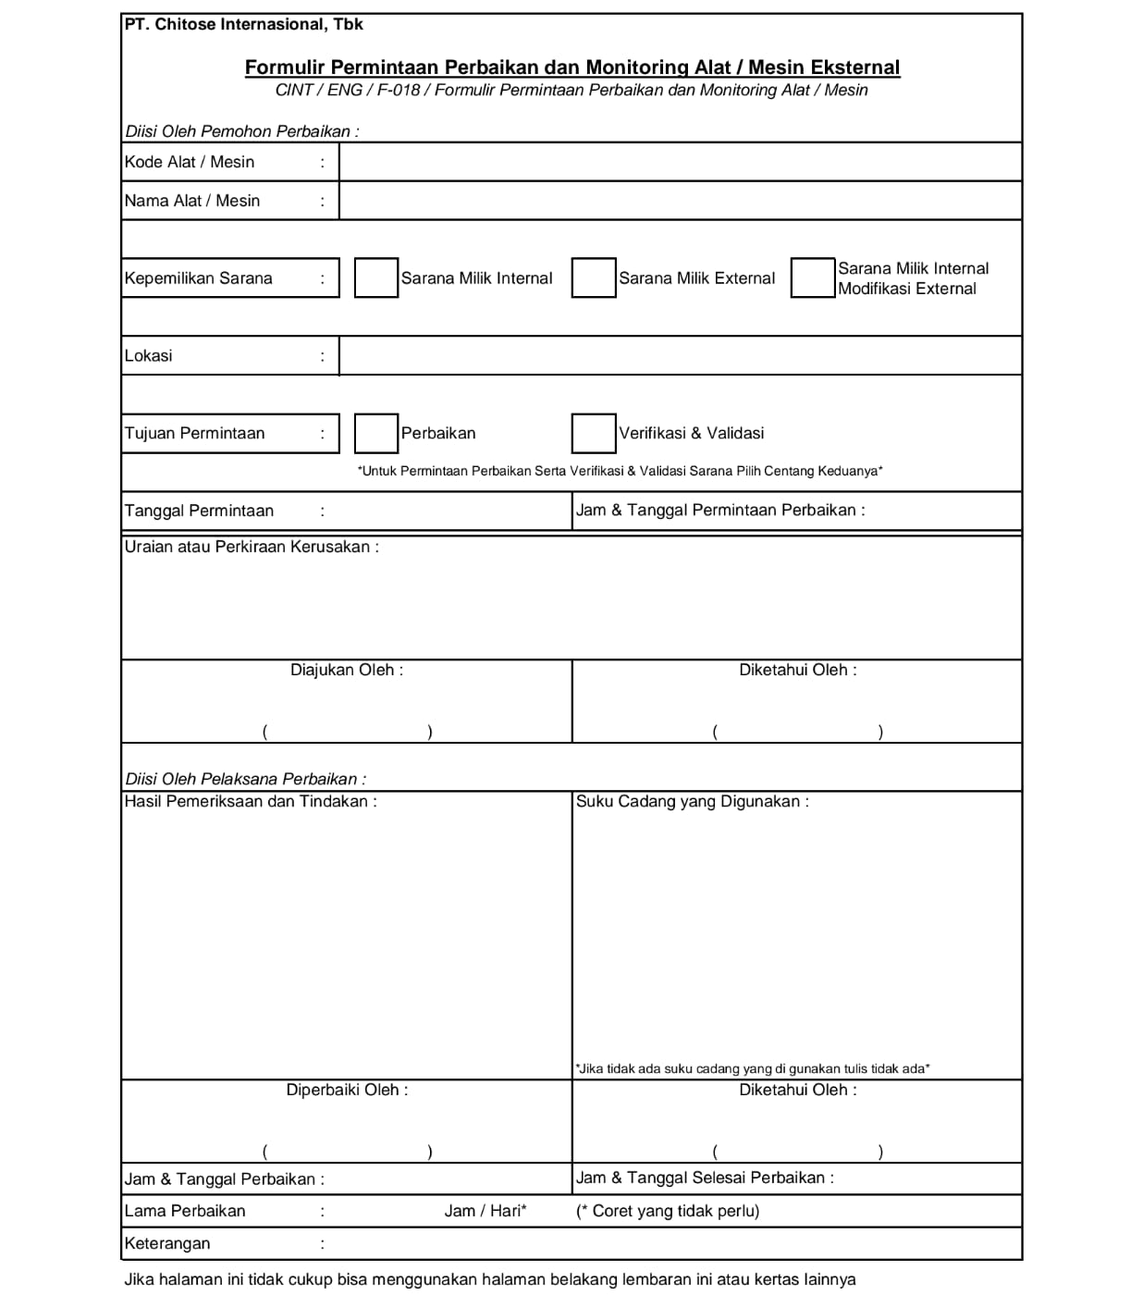

Lampiran-2 Formulir Berita Acara Serah Terima Sarana Produksi Hasil Perbaikan
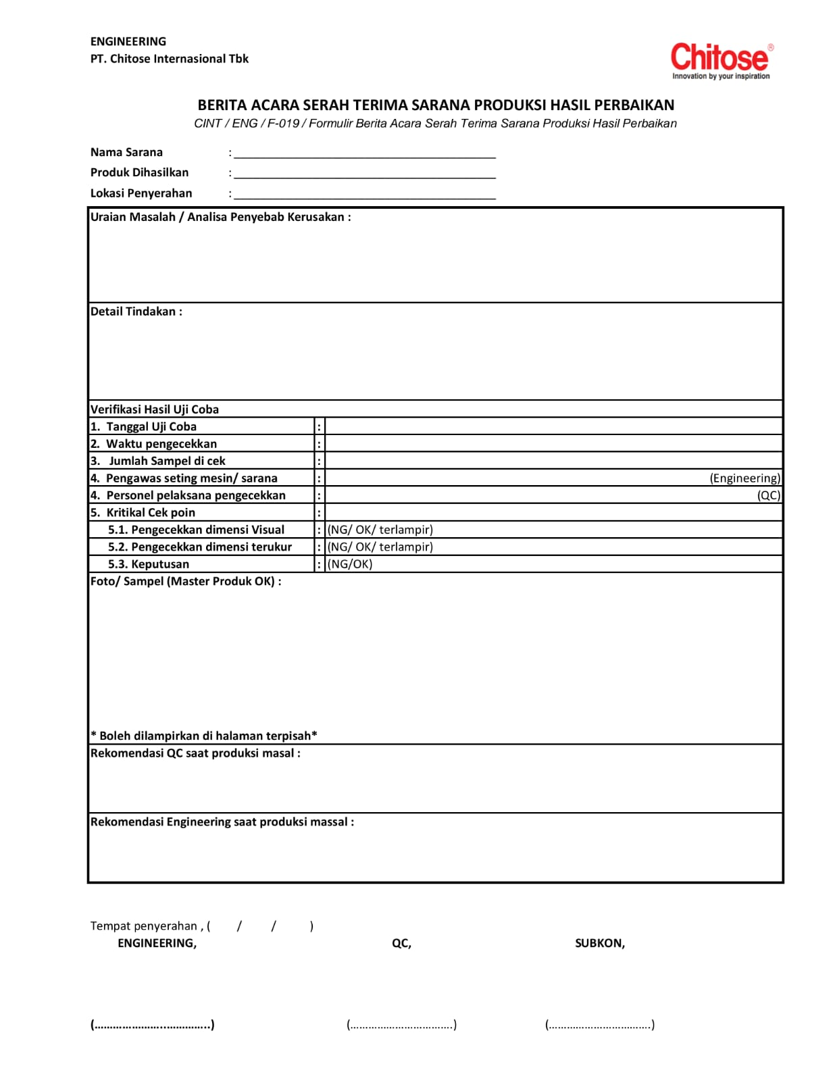

Lampiran-3 Formulir Kunjungan ke Eksternal atau Subkon
